广东海洋大学

《软件综合实践》实习报告

课程实习题目： | 基于HarmonyOS的单词打卡项目实战

组长 | 班级 | 计科1213 |  | 姓名 | 周其佳 | 学号 |  | 202111621334 |  | 成绩
组长 | 所承担的任务 |  | 单词学习与打卡记录页面、实习报告编写
组员1 | 班级 | 计科1213 |  | 姓名 | 朱健君 | 学号 |  | 202111621335 |  | 成绩
组员1 | 所承担的任务 |  | 个人页面与用户打卡记录页面、实习报告编写
组员2 | 班级 | 计科1213 |  | 姓名 | 张金龙 | 学号 |  |  |  | 成绩
组员2 | 所承担的任务 |  | 用户登录页面、实习报告编写
组员3 | 班级 | 计科1213 |  | 姓名 | 罗扬诚 | 学号 |  |  |  | 成绩
组员3 | 所承担的任务 |  | 英语打卡圈页面、实习报告编写
 |  |  |  |  |  |  | 评阅老师：
 |  |  |  |  |  |  | 日 期：

1. 实习目的
（1）掌握软件项目管理、需求分析建模、软件设计及测试等各个环节相关工具的使用，能针对具体项目不同环节的实际需要运用相关工具进行项目的实施；
（2）掌握软件项目开发的相关技术标准、知识产权、产业政策和法律法规，能够确保软件项目实施过程符合相关标准及政策法规；
（3）掌握软件工程生命周期各个阶段的文档写作规范，能在项目开发的不同环节与有关人员进行有效沟通与交流；
（4）掌握工程管理的基础知识及软件实施过程中关于经济决策的方法，能针对具体的软件项目，制定有效的人员、资金、进度规划的实施方案。
2. 实习要求
2.1 纪律要求
课程实习期间，按进度安排完成每天的实习内容，每天在校友邦提交一篇实习日志；课程实习结束后，按要求在校友邦提交实习报告，并提交电子版实习报告1份。
2.2 操作要求
依照项目主题对整个项目进行规划和设计，在项目设计阶段应参照题目的要求，分阶段完成所选项目，严禁抄袭。
3. 实习内容及过程
3.1 选题及可行性分析

3.2 需求分析

3.3 概要设计

3.4 详细设计

3.5 系统编码
软件主页：
import {PracticePage} from './PracticePage'
import Self from './components/Self/Self'
import {CirclePage} from './CirclePage'
@Entry
@Component
struct Index {
//用于存储当前访问标签页的索引
@StorageLink('currentTabIndex') currentTabIndex:number = 0

build(){
Tabs({index:this.currentTabIndex}){
// 答题
TabContent(){
PracticePage()
}.tabBar(this.tabBuilder(0,'答题',$r('app.media.ic_practice'),$r('app.media.ic_practice_selected')))

// 圈子
TabContent(){
CirclePage()
}.tabBar(this.tabBuilder(1,'圈子',$r('app.media.ic_circle'),$r('app.media.ic_circle_selected')))

// 我的
TabContent(){
Self()
}.tabBar(this.tabBuilder(2,'我的',$r('app.media.ic_mine'),$r('app.media.ic_mine_selected')))
}
.width('100%')
.height('100%')
.vertical(false)
.barPosition(BarPosition.End)
.onChange((index)=>{
this.currentTabIndex = index
})
}

@Builder tabBuilder(tab_index:number,tab_title:string,tab_icon:Resource,tab_selected_icon:Resource){
Column({space:5}){
Image(this.currentTabIndex === tab_index ? tab_selected_icon : tab_icon)
.width(25).height(25)
Text(tab_title)
.fontSize(16).fontWeight(FontWeight.Medium)
.fontColor(this.currentTabIndex === tab_index ? '#ffaec6a2' : '#ff6b6767')
}
.width('100%')
.backgroundColor('#fff')
}
}

个人打卡记录页面：
import { cancelLike, getAllPost, getMyPost, like } from '../http/Api';
import { PostInfo } from '../model/PostInfo'
import router from '@ohos.router';
import HeadImg from './components/Self/HeadImg';
import { convertMillisecondsToTime } from '../utils/DateUtil';
import promptAction from '@ohos.promptAction';

@Entry
@Component
struct CardHistory {
@State postInfoList:PostInfo[] = []
@StorageLink('phone') phone: string = '';

page:number = 1;
total:number = 0;
scroller: Scroller = new Scroller();

async getPostInfoPage(page:number){
let response = await getMyPost(page, 10)
response.data.data.records.forEach(post => {
// if(post.nickname === this.phone) {
this.postInfoList.push(new PostInfo(post))
// }
})
this.total = response.data.data.total
this.page++
}

onPageShow(){
this.postInfoList = []
this.total = 0
this.page = 1
this.getPostInfoPage(this.page)
}

build() {
Flex({
direction: FlexDirection.Column,
justifyContent: FlexAlign.Start,
alignItems: ItemAlign.Center
}) {
Row() {
Image($r('app.media.ic_back'))
.width('100px')
.height('100px')
.margin({ left: '50px' })
.onClick(() => {
router.back()
})
Text('打卡记录')
.width('400px')
.fontSize(20)
.fontColor(Color.Black)
.fontWeight(FontWeight.Medium)
.position({ x: '50%', y: '50%' })
.translate({ x: '-25%', y: '-50%' })
}
.width('100%')
.height('160px')
.border({ color: '#ac0dfa', style: BorderStyle.Solid, width: '5px' })

Divider()
.backgroundColor(Color.Black)

if (this.postInfoList.length <= 0) {
Flex({
justifyContent: FlexAlign.Center,
alignItems: ItemAlign.Center
}) {
Text('暂无打卡记录') {
}
}
.width('100%')
.height('400px')
}
else {
List({
space: '20px',
scroller: this.scroller
}) {
ForEach(this.postInfoList, (post) => {
ListItem() {
Flex({
justifyContent: FlexAlign.Center,
alignItems: ItemAlign.Center
}) {
CardItem({ itemData: post })
}.width('100%')
}.width('100%')

})
}.width('100%').height('100%')
.onReachEnd(()=>{
if (this.postInfoList.length < this.total) {
this.getPostInfoPage(this.page)
}else{
promptAction.showToast({message:'拉满了~~'})
}
})
}
}
}
}

@Component
struct CardItem {
@ObjectLink itemData: PostInfo;

build() {
Row(){
Flex({
direction: FlexDirection.Column,
justifyContent: FlexAlign.SpaceAround,
alignItems: ItemAlign.Start
}) {
Text(this.itemData.createTime)
Row() {
// @ts-ignore
Text(`单词数: ${this.itemData.answeredCount.toString()}`)
.margin({right: '25px'})
Text(`准确率: ${(this.itemData.answeredCount === 0 ? 0 : this.itemData.rightCount / this.itemData.answeredCount * 100).toFixed()}%`)
}
Text(`用时: ${convertMillisecondsToTime(this.itemData.timeUsed)}`)

}
.width('70%')
Stack() {
Image($r('app.media.ic_history_date'))
.width('180px')
.height('180px')
Text(this.itemData.createTime.split(' ')[0].split('-')[2].toString())
.fontWeight(900)
}
.offset({x: '60px'})
}
.width('90%')
.height('300px')
.border({width: '4px', style: BorderStyle.Solid, color: '#000'})
.margin({top: '20px', bottom: '20px'})
.padding({top: '10px', bottom:'10px', left: '20px', right: '20px'})
.borderRadius('24px')
.shadow({offsetX: 5, offsetY: 5, color: '#999', radius: 12})
}
}

登录页面：
import router from '@ohos.router';
import promptAction from '@ohos.promptAction';
import {sendCode,login, createPost} from '../http/Api'
import emitter from '@ohos.events.emitter';
AppStorage.SetOrCreate('isFresh',false)
@Entry
@Component
export struct LoginPage{
@StorageLink('phone') phone:string = '';
@State code:string = '';
// 登录后的token字符
@StorageLink('token') token : string = '';
// tabs组件当前访问的子页面索引
@StorageLink('currentTabIndex') currentTabIndex:number = 0;
// 打卡圈刷新
@StorageLink('isFresh') isFresh:boolean = false;

build(){
Column(){
// 左上角返回按钮
Image($r('app.media.ic_back'))
.width(30).height(30).alignSelf(ItemAlign.Start)
.onClick(()=>{
// 之间返回，直接清空token，避免输入电话号码也可显示圈子
this.token = ''
// 点击返回上一个页面
router.back()
})
Blank()

// 登录
Column(){
Text('欢迎登录').fontWeight(FontWeight.Bold).fontSize(28)

// 输入手机号
Row(){
Image($r('app.media.ic_phone'))
.iconStyle()

TextInput({placeholder:'请输入手机号', text:this.phone})
.inputStyle()
.onChange((value)=>{
this.phone = value
})
}.margin({top:30})

Divider().backgroundColor(Color.Black)

// 输入验证码
Row(){
Image($r('app.media.ic_code'))
.iconStyle()

TextInput({placeholder:'请输入验证码', text:this.code})
.inputStyle()
.onChange((value)=>{
this.code = value
})
Button('获取验证码')
.but_style(Color.Transparent,Color.Black)
.onClick(async ()=>{
// 获取验证码
const response = await sendCode(this.phone)
this.code = response.data.data
})
}.margin({top:20})
Divider().backgroundColor(Color.Black).margin({right:120})

// 登录按钮
Button('立即登录')
.but_style(Color.Black,Color.White)
.width('100%')
.margin({top:50})
.onClick(async ()=>{
//登录
const response = await login(this.phone, this.code)
const { data } = response;
this.token = response.data.data

// 如果是答题页面跳转到登录，登录后立马实现打卡
if (this.currentTabIndex === 0) {
// 获取打卡弹窗传过来的数据，（用时，个数，准确率）
const params = router.getParams()
// 请求后台API，存储打卡数据
await createPost({
rightCount:params['rightCount'],
answeredCount:params['answerCount'],
timeUsed:params['timeUsed']
})
promptAction.showToast({message:'打卡成功'})

// 通知打卡圈
console.log('立即登录');
this.isFresh = true
// 打卡完跳转到圈子页面
this.currentTabIndex = 1
}
//登录完返回上一个页面
this.isFresh = true
router.back()
})
// 登录同意协议
Row() {
Text('登录即表示已同意')
.fontSize(12)
.fontColor('#546B9D')
Text('《用户使用协议》')
.fontSize(12)
.fontColor('#00B3FF')
}.margin({ top: 20 })
}
.backgroundColor(Color.White)
.borderRadius(20)
.padding(30)

// 底部logo
Row({ space: 10 }) {
Image($r('app.media.ic_logo'))
.width(36)
.height(36)
Text('快速记单词神器')
.fontColor('#546B9D')
.fontWeight(FontWeight.Bold)
.fontSize(20)
}.margin({ top: 70 })

Text('Developed By Togogo')
.fontSize(12)
.fontColor('#546B9D')
.margin(10)
}
.width('100%').height('100%')
.backgroundImage($r('app.media.img_login_bg'))
.backgroundImageSize({width:'100%',height:'100%'})
.padding({ top:30,bottom:30,left:20,right:20 })
}
}
@Styles function iconStyle(){
.width(28)
.height(28)
}
@Extend(TextInput) function inputStyle() {
.height(40)
.layoutWeight(1)
.borderRadius(0)
.fontSize(14)
.backgroundColor(Color.Transparent)
}

@Extend(Button) function but_style(bg:ResourceColor,font:ResourceColor){
.type(ButtonType.Normal)
.fontSize(14)
.fontWeight(FontWeight.Medium)
.borderWidth(1)
.borderRadius(5)
.backgroundColor(bg)
.fontColor(font)
}

单词打卡页面：
import {PracticeStatus} from '../enums/PracticeStatus'
import {Question,getRandomQuestions} from '../model/Question'
import {OptionStatus} from '../enums/OptionStatus'
import {AnswerStatus} from '../enums/AnswerStatus'
import promptAction from '@ohos.promptAction'
import { convertMillisecondsToTime } from '../utils/DateUtil'
import router from '@ohos.router'
import {createPost} from '../http/Api'
import emitter from '@ohos.events.emitter'

@Entry
@Component
export struct PracticePage {
@State practiceStatus:PracticeStatus = PracticeStatus.Stopped;
// 题目的个数
@State totalCount:number=10;
// 存储题目的数组
@State questions:Question[] = getRandomQuestions(this.totalCount);
// 当前题目索引
@State currentQueIndex:number = 0;
// 当前答题状态
@State answerStatus : AnswerStatus = AnswerStatus.Answering;
// 选择的答案
@State selectOption:string = '';
// 答题时间统计
timerController:TextTimerController = new TextTimerController()
// 答对个数、答题次数
@State rightCount:number = 0;
@State answerCount:number = 0;
// 答题用时
timeUsed:number = 0;
// 初始化弹窗
dialogController:CustomDialogController = new CustomDialogController({
builder:resultDialog({
answerCount:this.answerCount,
rightCount:this.rightCount,
timeUsed:this.timeUsed,
resetPractice:()=>{
this.questions = getRandomQuestions(this.totalCount)
this.currentQueIndex = 0
this.answerCount = 0
this.rightCount = 0
this.timeUsed = 0
this.timerController.reset()
this.answerStatus = AnswerStatus.Answering
},
startPractice:()=>{
this.practiceStatus = PracticeStatus.Running
// 启动计时器
this.timerController.start()
}
}),
customStyle:true,
autoCancel:false
})
build() {
Column({space:40}){
// 统计面板
Column(){
// 准确率
Row(){
StatItem({
icon:$r('app.media.ic_accuracy'),
name:'准确率',
color:Color.Black
})
Blank()
Row(){
Text((this.answerCount === 0 ? 0 : this.rightCount/this.answerCount*100).toFixed()+'%').fontSize(16).fontColor(Color.Black)
}
.width(100)
.justifyContent(FlexAlign.Center)
}
.width('100%')
// 进度
Row(){
StatItem({
icon:$r('app.media.ic_progress'),
name:'进度',
color:Color.Black
})
Blank()
Progress({value:this.answerCount, total:this.totalCount})
.width(100)
}
.width('100%')
// 个数
Row(){
StatItem({
icon:$r('app.media.ic_count'),
name:'个数',
color:Color.Black
})
Blank()
Button(this.totalCount.toString())
.width(100)
.height(25)
.backgroundColor('#EBEBEB')
.fontColor(Color.Black)
.enabled(this.practiceStatus===PracticeStatus.Stopped)
.onClick(()=>{
TextPickerDialog.show({
range:['5','10','15','20'],
value:this.totalCount.toString(),
onAccept:result=>{
this.totalCount = parseInt(result.value)
this.questions = getRandomQuestions(this.totalCount)
return
}
})
})
}
.width('100%')
// 用时
Row(){
StatItem({
icon:$r('app.media.ic_timer'),
name:'用时',
color:Color.Black
})
Blank()
Row(){
TextTimer({controller:this.timerController})
.fontSize(16).fontColor(Color.Black)
.onTimer((utc,elapsedTime)=>{
this.timeUsed = elapsedTime
})
}
.width(100)
.justifyContent(FlexAlign.Center)
}
.width('100%')
}
.width('90%')
.backgroundColor(Color.White)
.padding(20)
.borderRadius(10)
// 单词
Column({space:10}){
Text(this.questions[this.currentQueIndex].word)
.fontSize(50)
.fontWeight(FontWeight.Bold)
Text(this.questions[this.currentQueIndex].sentence)
.height(40)
.width('80%')
.fontSize(18)
.fontColor('#9BA1A5')
.fontWeight(FontWeight.Medium)
.textAlign(TextAlign.Center)
}
.width('90%')
// 按钮选项
Column({space:15}){
ForEach(this.questions[this.currentQueIndex].options,(option)=>{
ButtonItem({
option:option,
answer:this.questions[this.currentQueIndex].answer,
selectOption:this.selectOption,
answerStatus:this.answerStatus,
})
.enabled(this.answerStatus === AnswerStatus.Answering)
.onClick(()=>{
// 判断练习状态
if (this.practiceStatus !== PracticeStatus.Running) {
promptAction.showToast({ message: '请先点击开始测试' })
return
}
// 判断正误
this.selectOption = option
//切换当前题目答题状态
this.answerStatus = AnswerStatus.Answered
// 计算答题数量
this.answerCount++
if (option === this.questions[this.currentQueIndex].answer)
{
this.rightCount++
}

//切换题目
if(this.currentQueIndex<this.questions.length-1){
setTimeout(() => {
this.currentQueIndex++
this.answerStatus = AnswerStatus.Answering
this.selectOption = ''
}, 500)
}
else{
//停止计时器
this.timerController.pause()
//切换答题停止状态
this.practiceStatus = PracticeStatus.Stopped
// 打开结算弹窗
this.dialogController.open()
}
})
})
}
Row({space:40})
{
Button('停止测试',{type:ButtonType.Capsule})
.width(120)
.fontSize(18)
.backgroundColor(Color.White)
.borderWidth(2)
.fontColor(this.practiceStatus === PracticeStatus.Stopped ? Color.Gray : Color.Black)
.borderColor(this.practiceStatus === PracticeStatus.Stopped ? Color.Gray : Color.Black)
.enabled(this.practiceStatus!=PracticeStatus.Stopped)
.onClick(()=>{
// 停止计时器，切换停止状态
this.timerController.pause();
this.practiceStatus = PracticeStatus.Stopped
// 打开弹窗
this.dialogController.open()
})
Button(this.practiceStatus===PracticeStatus.Running?'暂停测试':'开始测试',{type:ButtonType.Capsule})
.width(120)
.fontSize(18)
.fontColor(Color.White)
.backgroundColor(this.practiceStatus === PracticeStatus.Running ?'#555555':Color.Black)
.borderColor(this.practiceStatus === PracticeStatus.Running ?'#555555':Color.Black)
.borderWidth(2)
.onClick(()=>{
if (this.practiceStatus===PracticeStatus.Running) {
// 停止计时器
this.timerController.pause()
// 切换暂停状态
this.practiceStatus = PracticeStatus.Paused
}else{
// 开启计时器，切换练习状态
this.timerController.start()
this.practiceStatus = PracticeStatus.Running
}
})
}
}
.width('100%')
.height('100%')
.justifyContent(FlexAlign.Center)
.backgroundImage($r('app.media.img_practice_bg'))
.backgroundImageSize({width:'100%',height:'100%'})
}
}

@Extend(Button) function but_sty(color: {
bg: ResourceColor,
font: ResourceColor
}){
.width(240)
.height(48)
.fontSize(18)
.type(ButtonType.Normal)
.fontWeight(FontWeight.Medium)
.borderRadius(8)
.backgroundColor(color.bg)
.fontColor(color.font)
.border({width:2,color:Color.White,radius:10})
}

// 统计表子组件
@Component
export struct StatItem{
icon:Resource;
name:string;
color:Color;
build(){
Row({space:10}){
Image(this.icon).height(16).width(16)
Text(this.name).fontSize(16).fontWeight(FontWeight.Medium).fontColor(this.color)
}
.height(30)
}
}
// 按钮子组件
@Component
struct ButtonItem{
option:string;
answer:string;
// 答题对错状态的按钮显示
@State optionStatus:OptionStatus = OptionStatus.Default;
@Prop selectOption:string;
@Prop @Watch('onAnswerStatusChange') answerStatus : AnswerStatus;

onAnswerStatusChange(){
if (this.option===this.answer) {
this.optionStatus = OptionStatus.Right
}else {
if (this.option === this.selectOption) {
this.optionStatus = OptionStatus.Wrong
}else {
this.optionStatus = OptionStatus.Default
}
}
}
getBgColor() {
switch (this.optionStatus) {
case OptionStatus.Right:
return '#1DBF7B'
case OptionStatus.Wrong:
return '#FA635F'
default:
return Color.White
}
}
build(){
Stack() {
Button(this.option.toString())
.but_sty({
bg: this.getBgColor(),
font: this.optionStatus === OptionStatus.Default ? Color.Black : Color.White
})
if (this.optionStatus === OptionStatus.Right) {
Image($r('app.media.ic_right'))
.width(22)
.height(22)
.offset({ x: 10 })
} else if (this.optionStatus === OptionStatus.Wrong) {
Image($r('app.media.ic_wrong'))
.width(22)
.height(22)
.offset({ x: 10 })
}
}.alignContent(Alignment.Start)
}
}
// 弹窗组件
@CustomDialog
struct resultDialog{
answerCount:number;
rightCount:number;
timeUsed:number;
resetPractice:()=>void;
startPractice:()=>void;
controller : CustomDialogController = new CustomDialogController({
builder:resultDialog
})
// 登录token字符，判断登录状态
@StorageProp('token') token:string = '';
//用于存储当前Tabs组件中访问的子页面的索引，方便登录后跳转到对应的子页面
@StorageLink('currentTabIndex') currentTabIndex: number = 0

build(){
Column({space:10}){
Image($r('app.media.ic_close')).height(25).width(25).alignSelf(ItemAlign.End)
.onClick(()=>{
this.controller.close()
this.resetPractice()
})
Column({space:10}){
Image($r('app.media.img_post')).width('100%').borderRadius(10)
Row(){
StatItem({
icon:$r('app.media.ic_accuracy'),
name:'准确率',
color:Color.Black
})
Blank()
Row(){
Text((this.answerCount === 0 ? 0 : this.rightCount/this.answerCount*100).toFixed()+'%')
.fontSize(16).fontColor(Color.Black)
}
.width(50)
.justifyContent(FlexAlign.Center)
}.width('100%')

// 个数
Row(){
StatItem({
icon:$r('app.media.ic_count'),
name:'个数',
color:Color.Black
})
Blank()
Row(){
Text(this.answerCount.toString())
.fontSize(16).fontColor(Color.Black)
}
.width(50)
.justifyContent(FlexAlign.Center)
}.width('100%')
// 用时
Row(){
StatItem({
icon:$r('app.media.ic_timer'),
name:'用时',
color:Color.Black
})
Blank()
Row(){
Text(convertMillisecondsToTime(this.timeUsed))
.fontSize(16).fontColor(Color.Black)
}
.width(50)
.justifyContent(FlexAlign.Center)
}.width('100%')

Divider()

Row({space:30}){
Button('再背一组')
.fontSize(16)
.backgroundColor(Color.Black)
.borderColor(Color.Black)
.borderWidth(2)
.fontColor(Color.White)
.onClick(()=>{
this.controller.close()
this.resetPractice()
this.startPractice()
})
Button(this.token ? '立即打卡':'登录打卡')
.fontSize(16)
.backgroundColor(Color.Black)
.borderColor(Color.Black)
.borderWidth(2)
.fontColor(Color.White)
.onClick(async () => {
this.controller.close()
this.resetPractice()
if (this.token) {
// 如果登录，立即打卡
// 发送打卡请求。
await createPost({
rightCount: this.rightCount,
answeredCount:this.answerCount,
timeUsed: this.timeUsed
})
promptAction.showToast({ message: '打卡成功' })
// 通知,需要再页面最上方导入import emitter from '@ohos.events.emitter'
emitter.emit({eventId:1})
// 打卡后跳转到打卡圈
this.currentTabIndex = 1
}else{
// 未登录，跳转登录页面
router.pushUrl({
url:'pages/LoginPage',
// 传递打卡参数，完成打卡功能
params:{
rightCount:this.rightCount,
answerCount:this.answerCount,
timeUsed:this.timeUsed
}
})

}
})
}
}
.backgroundColor(Color.White)
.width('100%')
.padding(20)
.borderRadius(10)
}
.backgroundColor(Color.Transparent)
.width('80%')
}
}

圈子页面：
import router from '@ohos.router';
import promptAction from '@ohos.promptAction';
import { cancelLike, getAllPost, like } from '../http/Api';
import { PostInfo } from '../model/PostInfo'
import { convertMillisecondsToTime } from '../utils/DateUtil';
import {StatItem} from './PracticePage'
import emitter from '@ohos.events.emitter';
@Entry
@Component
export struct CirclePage {
@StorageProp('token') @Watch('onTokenChange') token: string = ''
//@StorageLink('token') @Watch('onTokenChange') token: string = ''
@State isLoading:boolean = false;
scroller:Scroller = new Scroller()
@State postInfoList:PostInfo[] = []
page:number = 1;
total:number = 0;
@StorageLink('isFresh') @Watch('onWatchFresh') isFresh:boolean = false;

// 获取打卡数据 默认获取第1页，每页10条数据
async getPostInfoPage(){
let response = await getAllPost(this.page,10)
response.data.data.records.forEach(post => this.postInfoList.push(new PostInfo(post)))
this.total = response.data.data.total
this.page++
}
// 监视token的变化
onTokenChange(){
if (this.token) {
this.getPostInfoPage()
}else{
this.postInfoList = []
this.total = 0
this.page = 1
}
}
// 刷新函数
async refresh(){
this.isLoading = true
this.postInfoList = [];
this.total = 0;
this.page = 1;
await this.getPostInfoPage();
this.isFresh = false
setTimeout(()=>{
this.isLoading = false
}, Math.random() * 1000 + 800)
}
// 渲染之前获取数据
aboutToAppear() {
if (this.token) {
this.getPostInfoPage()
}
}
// 刷新后调用
onWatchFresh(){
if (this.isFresh) {
this.refresh()
}
}
build() {
Column(){
Text('英语打卡圈')
.fontSize(18).fontColor(Color.Black).fontWeight(FontWeight.Medium)
Divider()
.backgroundColor(Color.Black)
.margin({top:10,left:20,right:20})

if (this.token){
// 登录后的打卡列表
if (this.isLoading) {
this.loadingBuilder()
}else {
this.LoginBuilder()
}
}else{
// 未登录
this.unLoginBuilder()
}
}
.width('100%').height('100%').padding({top:20})
}
//未登录显示组件
@Builder unLoginBuilder(){
Column({space:30}){
Image($r('app.media.ic_unLogin_bg')).width(177).height(177)
Text('未登录暂无数据').fontSize(16).fontColor('#999999')
Button('去登录')
.width(100).height(35).fontSize(16).fontColor(Color.White)
.backgroundColor('#43C6A0')
.onClick(()=>{
router.pushUrl({url:'pages/LoginPage'})
})
}.width('100%').layoutWeight(1).justifyContent(FlexAlign.Center)
}
// 登录后显示的组件
@Builder LoginBuilder(){
Stack(){
List({scroller:this.scroller}){
ForEach(this.postInfoList,(post)=>{
ListItem(){
PostItem({post:post})
}
})
}.width('100%')
.height('100%')
.alignListItem(ListItemAlign.Center)
.onReachEnd(()=>{
if (this.postInfoList.length < this.total) {
this.getPostInfoPage()
}else{
promptAction.showToast({message:'拉满了~~'})
}
})
// 返回顶部和刷新按钮
Column({space:20}){
// 返回顶部
Button({type:ButtonType.Circle}){
Image($r('app.media.ic_top')).height(14).width(14)
}.height(40).width(40).backgroundColor(Color.Black).opacity(0.5)
.onClick(()=>{
console.log('返回顶部')
// 返回顶部
this.scroller.scrollToIndex(0)
})
// 刷新按钮
Button({ type: ButtonType.Circle }) {
Image($r('app.media.ic_refresh')).height(14).width(14)
}.height(40).width(40).backgroundColor(Color.Black).opacity(0.5)
.onClick(() => {
// 刷新
this.refresh()
})
}
.offset({x:-20, y:-50})
}.width('100%').layoutWeight(1).alignContent(Alignment.BottomEnd)
}

// 加载时组件
@Builder loadingBuilder(){
Column({ space: 15 }) {
Image($r('app.media.ic_loading'))
.width(30)
.height(30)
Text('加载中...')
.fontSize(16)
.fontWeight(FontWeight.Medium)
.fontColor('#7e8892')
}.width('100%')
.layoutWeight(1)
.justifyContent(FlexAlign.Center)
}
}
@Component
struct PostItem{
@ObjectLink post:PostInfo;

build(){
// 用户信息展示
Column({space:10}){
Row({space:10}){
Image(this.post.avatarUrl).width(40).height(40).borderRadius(20)
Text(this.post.nickname).height(40).fontSize(14).fontWeight(FontWeight.Bold)
Blank()
Text(this.post.createTime).height(40)
.fontSize(14).fontColor('#999999').fontWeight(FontWeight.Medium)
}.width('100%')

// 打卡语句展示
Text(this.post.postText).width('100%')

// 打卡信息展示
Row(){
Column(){
// 准确率
Row(){
StatItem({
icon:$r('app.media.ic_timer_white'),
name:'准确率',
color:Color.White
})
Blank()
Text((this.post.answeredCount === 0 ? 0 : this.post.rightCount/this.post.answeredCount*100).toFixed()+'%')
.textStyle()
}.width('85%')

// 个数
Row(){
StatItem({
icon:$r('app.media.ic_count_white'),
name:'单词数',
color:Color.White
})
Blank()
Text(this.post.answeredCount.toString()+'个')
.textStyle()
}.width('85%')
// 用时
Row(){
StatItem({
icon:$r('app.media.ic_timer_white'),
name:'用时',
color:Color.White
})
Blank()
Text(convertMillisecondsToTime(this.post.timeUsed))
.textStyle()
}.width('85%')
}
.padding(10)
.borderRadius(10)
.layoutWeight(1)
.backgroundImage($r('app.media.img_post_bg'))
.backgroundImageSize(ImageSize.Cover)

// 点赞按钮
Column(){
Text(this.post.likeCount.toString())
.fontSize(14).fontWeight(FontWeight.Medium)
.fontColor(this.post.isLike ? '#3ECBA1' : '#000000')

Image(this.post.isLike ? $r('app.media.ic_post_like_selected') : $r('app.media.ic_post_like_selected'))
.width(26).height(26)
.onClick(()=>{
// 取消点赞/点赞
if (this.post.isLike) {
// 取消点赞
this.post.isLike = false
this.post.likeCount--
//需要在从Api.ets文件中导入cancelLike方法
//调用cancelLike()方法，向后台发起取消点赞的请求
cancelLike(this.post.id)
}else{
// 点赞
this.post.isLike = true
this.post.likeCount++
//需要在从Api.ets文件中导入cancelLike方法
//like()方法，向后台发起取消点赞的请求
like(this.post.id)
}
})
}.width(50)
}.width('100%')
.alignItems(VerticalAlign.Bottom)
}
.padding(10).width('90%').margin({top:10}).borderRadius(10).shadow({radius:20})
}
}

@Extend(Text) function textStyle(){
.width(100)
.fontSize(16)
.textAlign(TextAlign.End)
.fontWeight(FontWeight.Medium)
.fontColor(Color.White)
}

个人主页：
import { info } from '../../../http/Api'
import HeadImg from './HeadImg'
import SelfPageFunction from './SelfPageFunction'
@Component
export default struct Self{
@StorageLink('token') @Watch('onTokenWatch') token: string = '';
@State userInfo: Object = {};
@State headImageSrc: string = 'head_img.jpg'
@State hasLogin: boolean = false;

// 监听 token 改变，token 存在则说明用户已经登录
onTokenWatch(nval, oval) {
this.hasLogin = this.token ? true : false;
}
build() {
Stack({alignContent: Alignment.Bottom}) {
// 头像区域
Flex({direction: FlexDirection.Column, justifyContent: FlexAlign.Start, alignItems: ItemAlign.Center}) {
HeadImg({
hasLogin: this.hasLogin,
headImgSrc: this.headImageSrc,
})
}
.width('100%')
.height('100%')
// 功能区域
Row() {
SelfPageFunction({hasLogin: this.hasLogin})
}.width('100%')
.height('60%')
.backgroundColor('f5f5f5')
.borderRadius({topLeft: '50deg', topRight: '50deg'})
.padding({left: '40px', right: '40px', top: '20px'})
}
}
}

import router from '@ohos.router'
import promptAction from '@ohos.promptAction'
import Item from './Item'
@Component
export default struct SelfPageFunctin {
@Prop hasLogin: boolean;
@StorageLink('token') token: string = '';
@StorageLink('phone') phone: string = '';

@State items: object[] = [
{
icon: "ic_mine_card.svg",
text: '打卡记录',
showDivider: true,
clickFn: () => {
if (this.hasLogin){
router.pushUrl({url: 'pages/CardHistory'})
}else{
promptAction.showToast({
message: '请先登录',
duration: 3000,
bottom: 200
})
}
}
},
{
icon: "ic_mine_update.svg",
text: '检查更新',
showDivider: true,
clickFn: () => {
promptAction.showToast({
message: '已是最新版本',
duration: 3000,
bottom: 200
})
}
},
{
icon: "ic_mine_about.svg",
text: '关于',
showDivider: false,
clickFn: () => {
promptAction.showToast({
message: '单词打卡APP',
duration: 4000,
bottom: 300
})
}
},
];
// 退出登录
exitLogin = () => {
AlertDialog.show({
title:'退出登录',
message:'是否确定退出登录',
primaryButton:{
value:'确定',
fontColor: '#ffe31313',
backgroundColor:'#fff',
action:()=>{
this.hasLogin = false;
this.token = '';
this.phone = '';
}
},
secondaryButton:{
value:'取消',
fontColor:'#ff1366e3',
backgroundColor:'#fff',
action: ()=>{}
},
alignment:DialogAlignment.Bottom,
offset: {dx:0,dy:-20}
})
}
build() {
Flex({
direction: FlexDirection.Column,
justifyContent: FlexAlign.Start,
alignItems: ItemAlign.Center
}) {
ForEach(this.items, ({icon, text, showDivider, clickFn}) => {
Item({
iconURL: icon as string,
text: text as string,
showDivider: showDivider as boolean,
}).onClick(clickFn)
})
if(this.hasLogin || false) {
Button('退出登录').width('75%').height('100px')
.position({x: '12.5%', y: '70%'})
.onClick(this.exitLogin)
}
}
.width('100%')
.margin({top: '40px'})
}
}

@Component
export default struct item {
@Prop iconURL: string;
@Prop text: string;
@Prop showDivider: boolean;
build() {
Column() {
Flex({
justifyContent: FlexAlign.Center,
alignItems: ItemAlign.Center
}) {
Image($rawfile(this.iconURL)).width('80px').height('80px')
.margin({right: '40px'})
Row() {
Text(this.text)
.fontSize('50px')
}.flexBasis('600px').flexGrow(2)

Image($r("app.media.ic_arrow_right")).width('50px')
}.width('100%').margin('10px 16px')
if(this.showDivider) {
Divider().width('100%').height('1px').color('#000000').opacity(0.5)
}
}.width('90%').margin({left: '20px', right: '30px', top: '10px', bottom: '10px'})
}
}

import router from '@ohos.router';
@Component
export default struct HeadImg {
@Prop hasLogin: boolean;
@Prop headImgSrc: string;
@StorageLink('phone') phone: string = '';
// 没有登录时默认使用的头像
defHeadImg: Resource = $r("app.media.img_avatar");

build() {
Stack({alignContent: Alignment.Center}){
// 背景
Row() {}
.width('100%')
.height('100%')
.backgroundImage(
this.hasLogin ? $rawfile(this.headImgSrc) : this.defHeadImg,
ImageRepeat.NoRepeat
)
.backgroundImageSize({width: '100%', height: '100%'})
.backgroundImagePosition({x: '0px', y: '0px'})
.opacity(0.1)
Flex({
direction: FlexDirection.Column,
justifyContent: FlexAlign.Center,
alignItems: ItemAlign.Center
}) {
// 头像
Image(this.hasLogin ? $rawfile(this.headImgSrc) : this.defHeadImg)
.width('100vp')
.height('100vp')
.borderRadius('20deg')
.onClick((!this.hasLogin && !this.phone) ? ()=>{
router.pushUrl({url: 'pages/LoginPage'})
} : null)
// 昵称
Text(this.hasLogin ? this.phone : '未登录')
.fontWeight(600)
.margin({top: '30px'})
.onClick(() => {
!this.hasLogin && router.pushUrl({url: 'pages/LoginPage'})
})
}
}.width('100%')
.height('40%')
}
}

3.6 测试与部署
测试：
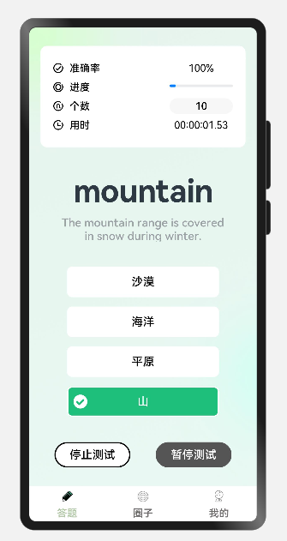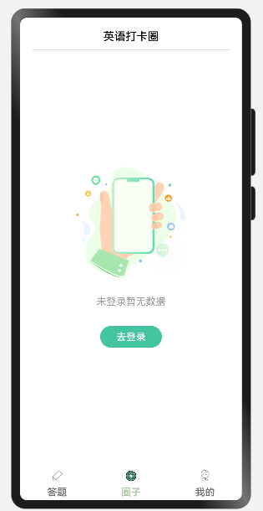
图6 英语单词学习与打卡页面测试 图7英语打卡圈未登录时测试

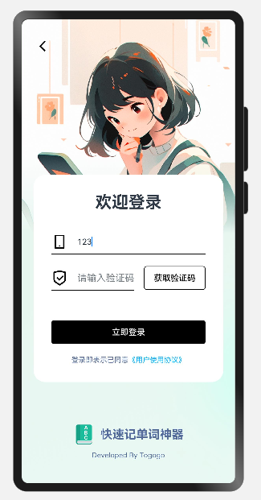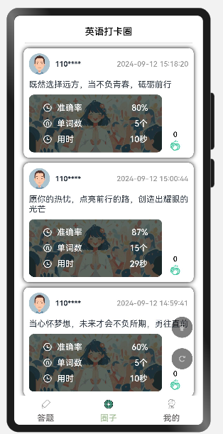
图8 登录页面测试 图9 英语打卡圈登录后状态测试
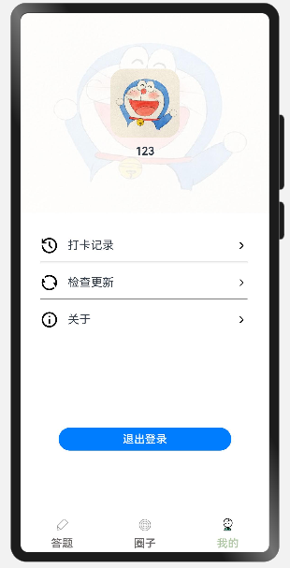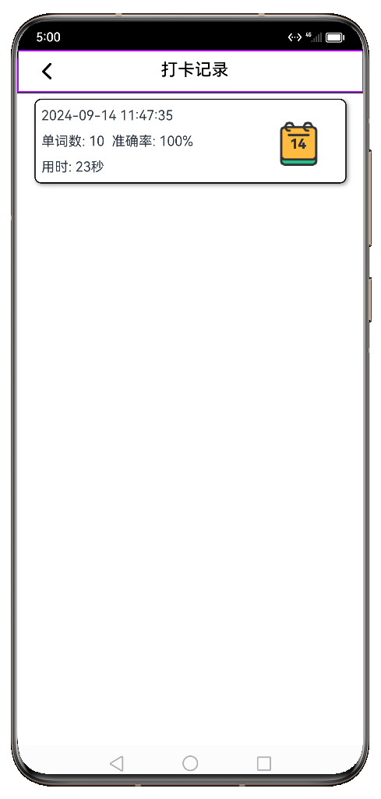
图10 个人页面登录后测试 图11 个人打卡记录测试
3.7 在设计、实现和测试阶段发现的问题及其解决方案

4. 实习总结及体会

参考文献

